Mezzi Di Trasporto:
Via Terra

Si definisce mezzo di trasporto ciò che viene utilizzato per il trasferimento di cose, animali e persone da un luogo ad un altro. Il mezzo di trasporto si dice veicolo quando non utilizza la forza animale e si basa sull'applicazione di mezzi meccanici.
- mezzo di trasporto su terra: carro, treno, automobile,metropolitana, tram, funicolare, autobus, bicicletta, motoveicolo, filobus
- mezzo di trasporto acquatico: nave, battello, barca a vela, sommergibile, aliscafo, canoa, traghetto, vaporetto, motoscafo
- mezzo di trasporto aereo: aeroplano, elicottero, aerostato, aliante, deltaplano, dirigibile, mongolfiera, pallone aerostatico.
In base all’uso a cui è destinato, il veicolo viene invece distinto nelle seguenti due principali categorie:
- Veicolo civile;
- Veicolo militare;
Ma questi veicoli, che fanno oramai parte della nostra vita quotidiana, sono legati al problema dell’inquinamento dell’aria causato, soprattutto, dai veicoli su gomma. I gas presenti nelle emissioni di tali mezzi di trasporto sono infatti responsabili di danni a carico dell’apparato respiratorio e dell’effetto serra.

Mezzi di trasporto via terra

Il gruppo su cui ci soffermeremo è questo, che si divide in
1.su rotaia;
2.su filo;
3.so gomma.

SU ROTAIA
TRENO

Il treno è il mezzo di trasporto pubblico più usato.
Si divide in:
-Treni per traffico locale;
-Treni per il traffico nazionale;
-Treni per il traffico internazionale;
-Treni ad alta velocità (freccia rossa, freccia argento, eurostar,TGV)

A seconda della tipologia di trazione utilizzata, un treno può essere classificato come:
-A potenza concentrata:i carri o le carrozza sono spinti o trainati da locomotori che possono essere disconnessi dal convoglio;
-A potenza distribuita:la trazione è data da una serie di motori dislocati direttamente sui carrelli;
-Elettrotreno: convoglio a composizione bloccata a trazione elettrica;
-Automotrice termica:veicolo viaggiatori leggero mosso da motori a combustione interna;
-Automotrice elettrica: veicolo viaggiatori leggero mosso da motori elettrici.

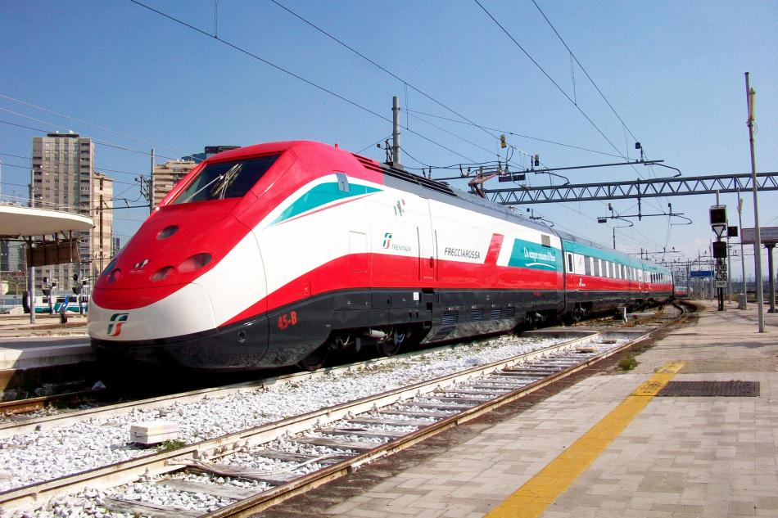

Freccia rossa

METROPOLITANA

La metropolitana è un sistema di traporto ferroviario ad alta velocità in servizio nei centri urbani e nelle aree metropolitane. Il nome metropolitana deriva dall'abbreviazione di "ferrovia metropolitana". E' anche conosciuto con l'abbreviazione metrò. Il mezzo trasporto è caratterizzato dalla rapida velocità di movimento, circolante su una sede propria, che alterna tratti all'aperto e sotterranei. La metropolitana è in assoluto il mezzo di trasporto più veloce per gli spostamenti nelle moderne aree urbane. Il percorso della metropolitana può essere:

- Sotterraneo;
- In trincea (interrato scoperto);
- A raso (sul piano di campagna);
- In sopraelevata (in quota);

La prima metropolitana al mondo è quella di Londra. E' entrata in servizio nel 1863 ed oggi raggiunge 414 km di linee di collegamento urbano. La metropolitana di Londra è conosciuta anche con il nome "Underdground" o "The Tube". La prima metropolitana in Italia risale invece al 1955 ed è l'attuale linea B della metropolitana di Roma.
Possiamo distinguere diversi tipi di metropolitane grazie alla portata, alla frequenza delle corse e al tipo di rotabile utilizzate.
Generalmente le metropolitane si distinguono in:
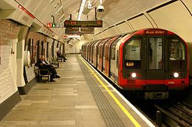
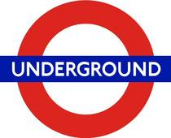
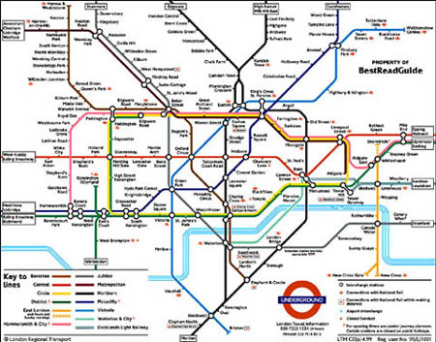
- Metropolitane leggere;
- Metropolitane pesanti.

SU GOMMA

AUTOMOBILE

L'automobile è un veicolo a quattro ruote dotato di motore. E' anche conosciuta semplicemente come auto o come autoveicolo. Le prime automobili sono prodotte tra la fine del XIX secolo e l'inizio del XX secolo. L'idea nasce dall'unione del carro e di un sistema automatico di generazione d'energia meccanica. Inizialmente gli inventori cercano di trasporre l'energia vapore utilizzata nel trasporto marittimo anche sui mezzi di trasporto terrestri con scarsi risultati. La vera e propria nascita dell'automobile è accompagnata dalla realizzazione del motore a scoppio e dalla diffusione dei combustibili liquidi (carburanti) derivati dal petrolio. Nel corso della storia dell'automobile sono nate diverse tipologie di autovetture. In linea di massima è possibile distinguere le automobili per i volumi (monovolume, due volumi, tre volumi), per numero dei posti (biposto, 4 posti), per la tipologia del motore (elettrico, termico) e per il carburante utilizzato (diesel, benzina, gas), per la carrozzeria dell'auto (berlina, familiare, coupé, station wagon, suv).

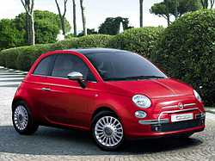

SU FILO

SEGGIOVIA
La seggiovia è un particolare tipo di impianto di risalita, molto simile ad una teleferica, adibito al trasporto di persone in zone di difficile accesso e con grandi dislivelli altimetrici. Offre una portata oraria superiore alle sciovie.
Generalmente è costituita da una fune chiusa ad anello fra le stazioni estreme, mediante impalmatura, sollevata di vari metri da terra e guidata da una serie di sostegni intermedi muniti di bracci e pulegge altrimenti denominate rulli. Ad essa sono agganciati - in forma fissa o svincolabile - una serie di seggiolini (da 1 a 8 posti).
Come in tutti gli impianti a fune la tecnologia ha permesso sviluppi notevoli, per cui si è potuto passare dalla morsa fissa all'agganciamento automatico, già utilizzato nelle cabinovie, ottenendo così maggiore velocità, flessibilità di esercizio, oltre all'aumento del carico trasportabile e della portata oraria. Sono inoltre spesso dotate di maggiore comfort, grazie a sedili morbidi e riscaldati, carenatura di protezione in caso di vento o nevicate e
tappeto di imbarco all'entrata per agevolare la salita con gli sci.
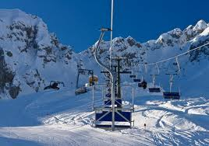

MOTORI

MOTORE A 4 TEMPI
Questo tipo di motore oltre che nelle automobili, è di larga diffusione sulle motociclette e più recentemente su molti modelli di scooter.
Il termine "a 4 tempi" deriva dal fatto che la combustione avviene per quattro passaggi successivi, con alcune differenze tra motore ad accensione comandata e motore ad accensione spontanea:
1. Aspirazione: si ha l'introduzione di aria o di una miscela aria-combustibile nel cilindro.
2. Compressione: la miscela aria o aria-combustibile addotta viene compressa volumetricamente, generalmente durante questa fase si ha l'inizio della combustione.
3. Espansione: si ha l'espansione volumetrica dei gas combusti, generalmente durante le prime fasi d'espansione si ha la fine della combustione.
4. Scarico: si ha l'espulsione dei gas combusti dal motore.

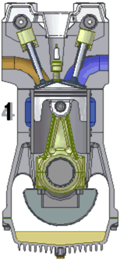
MOTORE A 2 TEMPI

Il motore a due tempi è un tipo di motore a combustione interna, il quale viene alimentato da un impianto d'alimentazione e scarica i prodotti esauriti (gas di scarico) tramite un impianto di scarico. Fu inventato da Dugald Clerk nel 1879, mentre la prima sperimentazione la si ha nel 1880 da parte di karl Benz. Le fasi del motore a due tempi sono, deducibile dal nome, appunto due:
1° fase: Il pistone sale e comprime la miscela nel cilindro; contemporaneamente aspira nel carter altra miscela. Quando il pistone è salito , la miscela viene incendiata dalla candela e spinge giù il pistone stesso.
2° fase: il pistone scende , lascia uscire i gas di combustione e spinge la miscela dal carter nel cilindro. Risalendo, la miscela spinge i gas residui verso l’esterno. Dopodiché il pistone risale, richiude le luci del cilindro e il ciclo ricomincia.
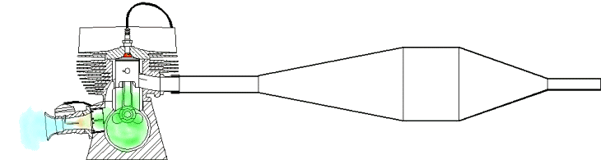

MOTORE DIESEL
Il motore Diesel, brevettato nel 1892, è una tipologia di motore a combustione interna, alimentato a gasolio, che sfrutta il principio della compressione per ottenere l'accensione del combustibile e non l'azione di scariche elettriche da parte delle candele d'accensione tipiche invece di un motore ad accensione comandata. Il concetto di base del funzionamento del motore Diesel è che quando un gas viene compresso, la sua temperatura cresce. In questo motore viene utilizzata tale proprietà comprimendo all'interno del cilindro la sola aria a valori elevati fino a raggiungere la temperatura alla quale il combustibile, iniettato presso il punto morto superiore, si accende spontaneamente. Viene pertanto definito motore ad accensione spontanea, in contrapposizione al motore ad accensione comandata, nel quale l'accensione è innescata da una scarica elettrica. Esistono motori diesel a due tempi, e a quattro tempi.
